秋の「健康増進旅行」(日帰り)のご案内
奥多摩・銘酒酒藏見学と滝めぐり
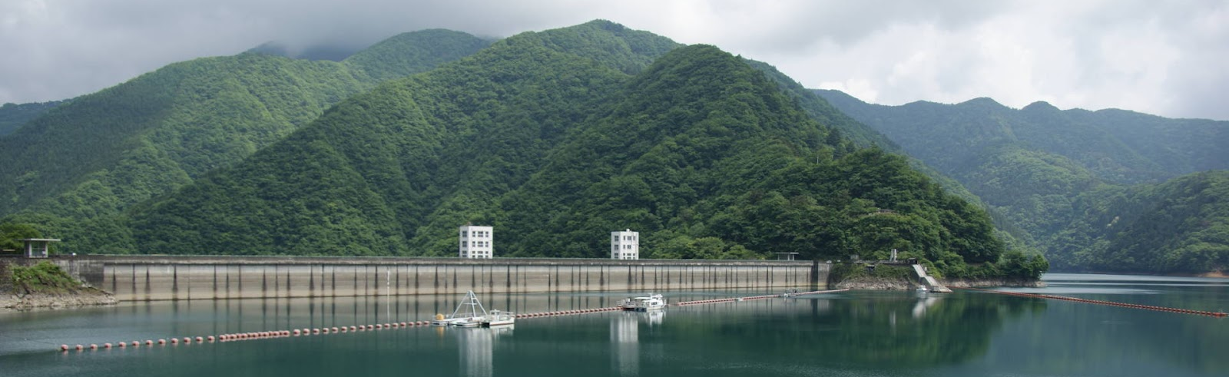
○この度は、秋の一日、東京の別天地・奥多摩を巡ります。老舗藏元・「澤乃井」の小澤
酒造、玉堂美術館、払沢の滝など、見どころ満載です。
○「小澤酒造」は、元禄15年創業の多摩を代表する藏元。豊かな自然と伝統に育まれた
銘酒づくりをご覧いただきます。「玉堂美術館」は、晩年を御岳で過ごした日本画壇の
巨匠の美術館。この地で生まれた傑作の数々をご堪能ください。
○また、「払沢の滝」は、大蛇が棲むという伝説を有する落差62mの大滝、日本の滝百選
にも選ばれた名瀑の景観をお楽しみいただけます。
で 巡り、東京の都市づくりの躍動をお伝えしま
1. 日 時 平成２８年１０月２０日(木） （雨天決行）
2. 行 程 8:30出発(丸の内鍛冶橋駐車場）→玉堂美術館(日本画壇の巨匠の美術館、約300点収蔵)→小澤酒造見学(元禄15年創業の老舗藏元) →
小河内ダム・奥多摩湖散策→払沢の滝散策(日本の滝百選、落差62m)
新宿駅西口 17:30頃(解散)
3. 集 合 ８時１５分 「丸の内鍛冶橋駐車場」（旧都庁第２庁舎跡地）集合
4. 参加資格 【次の本人＋家族】計２人以内、ご自身で歩行できる方
本人とは、都区退職者及び６０歳以上の都区職員本人
5. 募集人員 ４３人（応募者多数の場合は抽選）
6. 参 加 費 5,500円/1人当たり（当会が別途500円程度を負担します）
（振込後のｷｬﾝｾﾙは半額返還、但,前日及び当日のｷｬﾝｾﾙは返還しません）
7. 申込方法 往復はがき「往信欄」に、「奥多摩」と明記し、参加者の①氏名、②性別・年齢、③〒番号・住所、④電話、⑤都区退職年月日・退職時の職場名を記入し(「返信欄」に、ｱ.氏名、ｲ.〒番号・住所を記入)、８月２６日(金)～９月１６日(金)に、下記まで郵送（９月中旬結果通知）。
【主催・申込先】 〒104-0043中央区湊 １-１２-１１ 八重洲第七長岡ビル４階
(一財)東京都弘済会 健康増進旅行担当（電話 03-3551-1101）
【共催】 (一社)東京都交友会

